Содержание
Содержание 1
Введение 3
1.1. Установка программы 3
Для того чтобы установить RGS_PL v-6.0: 3
2. Программа сколки координат 3
Для сколки координат: 3
3. Программа построения профилей 5
Правила составления файла исходных данных для построения профиля 5
Для построения профиля: 6
4. Программа построения кривой 8
Для расчета и вычерчивания круговой и переходных кривых 8
5. Вставка растровой карты 8
Подготовка файла данных для работы с программой 8
Для вставки растра в чертеж 9
6. Программа вставки в чертеж штампа 9
Подготовка исходных данных для работы с программой вставки штампа. 10
Для вставки в чертеж штампа 10
7. Импорт RGD 11
Для отрисовки RGD-файла 11
8. План. Геодезические пункты. 11
Для отрисовки условного обозначения геодезического пункта: 12
9. План. Точки 12
Для вставки точки: 12
10. План. Пересечения координатных линий. 12
Для вставки пересечений координатных линий: 13
11. План. Откосы и подпорные стенки 13
Для отрисовки откосов: 13
12. План. Столбы и опоры 14
Для отрисовки опор, фонарей и линий связи: 14
13. План. Коммуникации 14
Для отрисовки коммуникаций 15
14. План. Деревья и кустарники 15
Для отрисовки деревьев: 15
15. План. Характеристики лесов 16
Для вставки характеристики лесов: 16
16. План. Травяная растительность 16
Для вставки характеристики лесов: 16
17. План. Заборы и ограды 17
Для отрисовки забора: 17

Введение
RGS_PL - это пакет программ, написанный на языке программирования AutoLISP, и предназначен для работы в среде AutoCAD 2000. Модуль RGS_PL производит импорт результатов расчета в AutoCAD 2000 и имеет набор инструментов для создания и редактирования крупномасштабных топографических планов. Так же имеется возможность получать координаты точек в AutoCAD и импортировать их в RGS.
Различные программы пакета в диалоговых окнах имеют стандартные элементы управления, которые описываются в данном разделе и не описываются в разделах программ:
Масштаб – список, определяющий значение масштаба для отрисовки условных знаков и величины текста, при этом вычерчивание планов и схем производится в реальном масштабе (1 метр – 1 ед. рисунка AutoCAD).
Слой – определяет название слоя, в котором будут отрисовываться элементы в процессе работы программы. Необходимо выбрать из списка название существующего слоя, или для создания нового, установить флажок «Новый» и в текстовом окне ввести имя нового слоя.

Установка программы
Для эксплуатации программы RGS_PL v-6.0 требуется, чтобы на компьютере стояла операционная система Windows® 98 или выше и AutoCAD 2004 и выше. Каких либо дополнительных требований к системе не предъявляется.
При работе программ RGS_PL v-6.0 используется ключ аппаратной защиты типа HASP, который необходимо присоединить к параллельному порту компьютера перед запуском процесса установки.

Для того чтобы установить RGS_PL v-6.0:
- Вставьте установочный компакт-диск в устройство чтения компакт-дисков.
- Выберите пункт «Выполнить» из меню «Пуск» и укажите имя устройства чтения компакт-дисков и введите RGS\setup. Например: С:\RGS\setup.
- В диалоговом окне «Welcome» (Добро пожаловать) укажите кнопку «Next» (Далее).
- В диалоговом окне «Choose Destination Location» (Папка назначения), для подтверждения предложенной по умолчанию папки назначения, укажите кнопку «Next» (Далее). Для смены диска или выбора другой папки, укажите кнопку «Browse» (Обзор).
- В диалоговом окне «Select Program Folder» (Имя папки), для подтверждения предложенного по умолчанию имени папки, укажите кнопку «Next» (Далее), или введите новое имя папки для размещения программных ярлыков.
- Далее выводится диалоговое окно «Start Copying Files» (Начать копирование файлов) с перечнем выбранных параметров установки. Указание кнопки «Next» (Далее) приведет к запуску процесса установки, указание кнопки «Back» позволит при необходимости вернуться для указания параметров установки.
- После установки основной программы RGS выводится запрос «Установить RGS_PL?». Описание процесса установки RGS_PL см. в руководстве по RGS_PL.
- При завершении процесса установки необходимо перезагрузить компьютер.

Программа сколки координат
Программа позволяет производить сколку (определение) координат точек проекта с указанием названия точки и отметки (или нескольких отметок).
В процессе указания точек программа производит запись названий, координат и отметок точек в текстовый файл в формате RGD (Описание см. Приложение B). В дальнейшем этот файл можно использовать при работе в RGS и для построения профилей (Раздел «Программа построения профилей»).

Для сколки координат:
- Из меню «RGS_PL» выберите «Сколка координат». Командная строка R_SK.
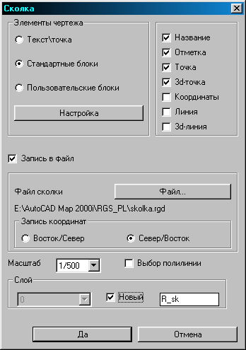
- В диалоговом окне «Сколка координат» выберите в соответствующей группе элементы, которые необходимо отрисовывать на чертеже:
- Название: Подписывается название точки.
- Отметка: Подписывается значение отметки.
- Точка: В точке сколки рисуется круг указанного радиуса.
- 3d-точка: Программа при вставке блока учитывает заданную отметку.
- Координаты: Подписываются значения координат.
- Линия: Все точки в процессе сколки соединяются линиями.
- 3d-линия: Точки с заданными отметками соединяются линиями.
- Установите переключатель «Элементы чертежа» в положение, которое определит отрисовку точки в соответствии с выбранными элементами чертежа:
- Текст\точка: Отрисовка точки и текста в виде отдельных примитивов –графического и текстового.
- Стандартные блоки: Отрисовка точки в виде стандартного блока.
- Пользовательские блоки: Отрисовка точки в виде блока, определенного пользователем. Блоки должны находиться в папке RGS_PL.
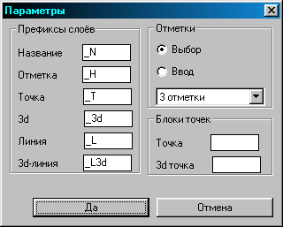
- Нажмите кнопку «Настройка», чтобы вызвать диалоговое окно «Параметры» и настроить параметры отрисовки точек сколки.
- Префиксы слоев: определяют название слоя, в который будут помещены соответствующие элементы:
Название слоя | Элемент
R_point_N | название точки (текст)
R_point_H | отметка точки (текст)
R_point_T | точка (круг заданного радиуса)
R_point_3d | точка с отметкой (круг заданного радиуса)
R_point_L | линия, соединяющая точки (полилиния)
R_point_L3d | линия с отметкой (полилиния)
- Если выбран вариант сколки с отметкой, то в списке группы «Отметки» выберите необходимое количество отметок и установите режим ввода отметки:
- Ввод отметки: Значение отметки вводится с клавиатуры;
- Выбор отметки: Значение отметки выбирается пользователем с помощью мыши на чертеже (отметка на чертеже должна быть в виде текстового примитива).
- Блоки точек: в поле «Точка» или «3d точка» укажите название стандартного блока из папки RGS_PL или созданного пользовательского блока.
- Нажмите «Да» для сохранения настроек и возврата в окно «Сколка»; нажмите «Отмена» для возврата в окно «Сколка» без сохранения настроек.
- Если данные по сколке необходимо записывать в файл, установите флажок «Запись в файл», нажмите кнопку «Файл» и в стандартном диалоговом окне укажите имя файла.
- Установите переключатель «Запись координат» в нужное положение. Данный переключатель влияет только на порядок записи данных в файл сколки.
- Восток/Север: Значения в файл записываются в следующем порядке: название; координата восточного направления; координата северного направления; отметки.
- Север/Восток: Значения в файл записываются в следующем порядке: название; координата северного направления; координата восточного направления; отметки.
- В поле «Масштаб» выбирается из списка необходимый масштаб.
- Для автоматического определения положения точек сколки по полилинии установите флажок «Выбор полилинии»
- Нажмите кнопку «Да» и следуйте подсказкам в командной строке:
- Если выбран вариант с автоматическим определением положения точек сколки по полилинии:
Выберите полилинию: Выберите полилинию, по вершинам которой необходимо проставить точки сколки.
- Если выбран вариант сколки без выбора полилинии:
Точка сколки [Новая трасса]: На чертеже укажите точку сколки, или для установки разделителя в файле сколки введите Н.
Название точки <1>: По умолчанию предлагается автоматическая нумерация точек, если название точки подходит, нажмите ENTER, если нет, введите название точки и нажмите ENTER.
- Если выбран вариант сколки с отметкой (отметками) в режиме ввода отметки:
Введите отметку точки [Выбор отметки]: Введите значение отметки точки и нажмите ENTER или для перехода в режим выбора отметки введите В.
- Если выбран вариант сколки с отметкой (отметками) в режиме выбора отметки:
Выберите отметку точки [Ввод отметки]: Выберите текстовый примитив, значение которого необходимо присвоить отметке или для перехода в режим ввода отметки введите В.
- Для окончания сколки нажмите ESC или правую кнопку мыши.

Программа построения профилей
Программа вычерчивает профили по данным, находящимся в текстовом файле. В качестве “шапки” профиля можно использовать любую заготовку. Программа производит подписывание и вычерчивание данных по следующим графам: отметки (высоты) точек, до пяти для каждой точки; расстояния; названия точек; уклоны; углы поворота.

Правила составления файла исходных данных для построения профиля
- Исходные данные для построения профиля должны находиться в файле с расширением RGP. Структура файла RGP аналогична формату RGD (см. Приложение B).
- Данные по профилю должны начинаться с идентификатора группы данных <PR. Далее, в этой же строке, ставится число от 1 до 5, указывающее количество уровней (количество отметок для каждой точки). Далее ставится значение условного горизонта.
- Строка данных должна содержать: название точки; координату X; координату Y; отметку 1-ого, 2-ого, 3-его, 4-ого и 5-ого уровня. Количество уровней для всех точек должно быть одинаковым (от 1 до 5). Если отметка точки для одного из уровней отсутствует, то ставится значение 0. Первая и последняя точка профиля должна содержать отметки по всем уровням.
- Точка может иметь две отметки на одном уровне, например, отметка входа и отметка выхода кабеля. В этом случае соответствующие отметки одного уровня должны быть разделены символом «/»:
К0 220.450 482.027 142.30 140.24
К1 250.150 478.605 142.32/142.16 140.17
- В качестве разделителя данных в строке используется символ пробела, один или более.
<PR 3 150.00
кол1 630.198 355.407 154.74 152.812 152.33
кол2 613.663 380.788 0 152.622 152.12
кол3 602.631 374.068 156.65 154.531 0
кол4 582.999 405.549 155.87 153.444 153.02
«пустая строка»
- Группа данных по профилю должна заканчиваться пустой строкой.
- В одном файле может содержаться несколько групп данных по нескольким профилям, при этом программа построения профиля вычертит все профиля, находящиеся в данном файле (данную возможность удобно применять при построении поперечных профилей).
- Файл данных для построения профиля можно составить с помощью программы сколки координат.

Для построения профиля:
- Для построения профиля, необходимо чтобы сначала была подготовлена шапка профиля. Файл с заготовкой шапки следует поместить в папку RGS_PL.
- Из меню «RGS_PL» выберите «Построение профиля»; Командная строка R_PRF.
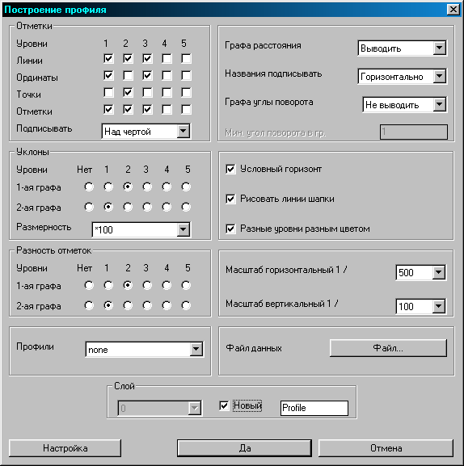
- В группе «Отметки» произведите настройку необходимых элементов профиля по требуемым уровням:
- Линии: Рисуются линии по точкам профиля.
- Ординаты: От точки на профиле до линии условного горизонта рисуется линия.
- Точки: В точке профиля рисуется круг.
- Отметки: Подписываются отметки данного уровня.
- По центру: Отметки в шапке подписываются по центру ординаты.
- Над чертой: Отметки в шапке подписываются над чертой.
- В списке «Графа расстояния» выберите выводить или не выводить значения расстояний в шапке профиля.
- В списке «Названия подписывать» выберите одно из следующих значений:
- Не подписывать: Графа названий не выводится.
- Горизонтально: Текст названий точек подписывается горизонтально.
- Вертикально: Текст названий точек подписывается вертикально.
- В списке «Графа углы поворота» выберите выводить или не выводить значения углов поворота в шапке профиля. В поле «Мин. угол поворота в гр.» введите значение угла.
- В группе «Уклоны» выберите уровни, отметки которых будут использованы для расчета уклонов.
- В списке «Размерность» группы «Уклоны» укажите значение (1, 10, 100, 1000), на которое умножается значение уклона при выводе.
- Установите флажок «Условный горизонт» для вывода значения условного горизонта.
- Если необходимо рисовать линии шапки и разные уровни рисовать разным цветом, установите в соответствующих окнах флажки.
- В списках «Масштаб горизонтальный»; «Масштаб вертикальный» установите необходимые значения масштабов. При построении профиля, горизонтальный масштаб влияет только на размер текста и условных обозначений. Сам профиль вычерчивается в соотношении 1 метр – 1 ед. рисунка AutoCAD, при этом вертикальный масштаб пересчитывается из отношения горизонтального масштаба к вертикальному.
- В списке «Профили» выберите требуемый профиль, или выполните необходимые настройки в диалоге «Настройка»:
- Точки: По всем уровням в точках профиля будет отрисован круг заданного радиуса.
- Блоки: По выбранным уровням в точках профиля будут отрисованы указанные блоки. Стандартные блоки находятся в папке RGS_PL.
- Установите соответствующий флажок, если для всех уровней будет использован один блок при отрисовке точек профиля.
- В группе «Графа …» введите размер соответствующей графы шапки профиля со знаком «-» (от линии условного горизонта до нижней границы графы) или нажмите « < » и укажите нижнюю границу графы в произвольной точке.
- В поле «Файл шапки» укажите файл заготовки для нужного профиля.
- Введите название профиля в поле «Имя».
- Нажмите «Сохранить профиль»; выполненные для данного профиля настройки будут сохранены в файле Prf.ini в папке RGS_PL.
- Нажмите «Да» чтобы подтвердить выполненные настройки и вернуться в диалог «Построение профиля», нажмите «Отмена» чтобы вернуться в диалог «Построение профиля» без сохранения настройки.
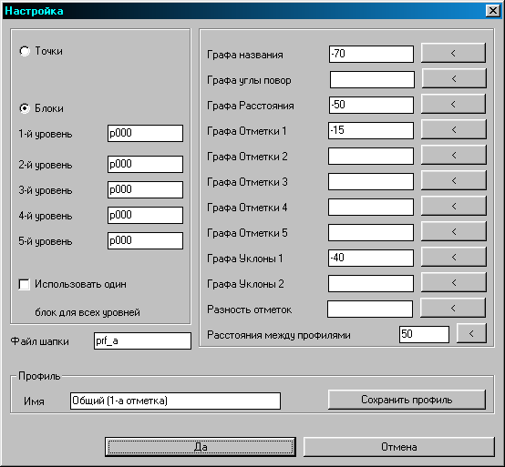
- Нажмите кнопку «Да» и следуйте подсказкам в командной строке:
Укажите точку в начале профиля на линии условного горизонта: Необходимо указать точку, находящуюся на линии условного горизонта в начале построения профиля.
- После указания последней графы программа произведет вычерчивание одного или нескольких профилей.

Программа построения кривой
Программа производит расчет и вычерчивание круговых и переходных кривых по следующим данным: точка на первой прямой, точка на вершине угла, точка на второй прямой, радиус круговой кривой и длина переходной кривой.
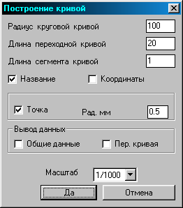

Для расчета и вычерчивания круговой и переходных кривых
- Из меню «RGS_PL» выберите «Построение кривой»; Командная строка R_CR.
- В диалоговом окне «Построение кривой» в текстовые окна введите следующие значения:
- Радиус круговой кривой: Значение радиуса круговой кривой.
- Длина переходной кривой: Значение длины переходной кривой
- Длина сегмента кривой: Значение длины сегмента переходной кривой. Через данный интервал производится расчет и вычерчивание переходных кривых.
- Установите флажки в необходимое положение для следующих элементов:
- Название: В процессе вычерчивания подписываются точки на кривой (НПК, НКК, СК, ККК, КПК)
- Координаты: В процессе вычерчивания подписываются значения координат точек на кривой.
- Точка: В точках на кривой рисуется круг указанным радиусом.
- Общие данные: Выводится список параметров кривой: A, R, T, K, l, Д, Б.
- Пер. кривая: Выводится ведомость элементов переходной кривой.
- Нажмите кнопку «Да» и следуйте подсказкам в командной строке:
Укажите точку на первой прямой: Следует указать произвольную точку, находящуюся на первой прямой.
Укажите вершину угла: Следует указать точку, находящуюся на вершине угла.
Укажите точку на второй прямой: Следует указать произвольную точку, находящуюся на второй прямой.
Укажите точку вставки экспликации: Следует указать точку вставки левого верхнего угла экспликации.

Вставка растровой карты
Программа выполняет вставку растрового изображения карты в чертеж AutoCAD по указанной точке или области.

Подготовка файла данных для работы с программой
- Для работы с программой вставки растровой карты необходимо создать файл в программе редактора текстов, в который заносятся данные по имени и пути нахождения растровых файлов, координаты левого нижнего и правого верхнего углов, масштаб и цвет.
- Расширение файла должно быть RGM. Структура файла RGM аналогична формату RGD (см. Приложение B)
- Записи начинаются с идентификатора группы данных <GM. Далее указывается имя группы растров. Следующая строка и все остальные строки группы имеют следующий формат: имя файла растровой карты (если не указан путь, то файлы ищутся в той директории, где расположен файл *.rgm), координаты левого нижнего угла карты, координаты правого верхнего угла, масштаб и цвет. Если не указан масштаб, то по умолчанию он равен единице. Если не указан цвет, то устанавливается значение “ByLayer”.
- Если необходимо описать несколько групп растров, то в файле после окончания 1-й группы, ставится пустая строка, а за ней идентификатор новой группы.
<GM Rastr_2000
С:\Plan\2000\dat01g.tif 0 0 1000 1000 1000 7
С:\Plan\2000\dat 02g.tif 1000 0 2000 1000 1000 7
С:\Plan\2000\dat 03g.tif 2000 0 3000 1000 1000 7
<пустая строка>
<GM Rastr_20000
С:\Plan\20000\L_1.tif -10000 18000 1000 28000 508
С:\Plan\20000\L_2.tif 1000 18000 12000 28000 508
С:\Plan\20000\\L_3.tif 12000 18000 23000 28000 508
<пустая строка>
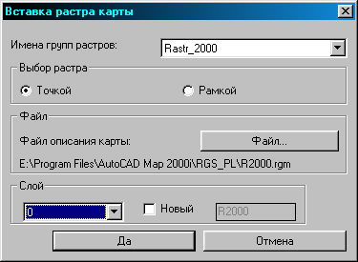

Для вставки растра в чертеж
- Из меню «RGS_PL» выберите «Вставка карты». Командная строка R_MAP.
- В диалоговом окне «Вставка карты» нажмите кнопку «Файл» и в стандартном диалоговом окне укажите файл RGM, в котором содержатся данные по растровым картам. По умолчанию программа ищет файл R_map.rgm в путях доступа к файлам поддержки.
- После указания файла, становится активным список «Имена групп». Из него необходимо выбрать группу, растровые карты которой будут вставляться в чертеж.
- В группе «Способ указания» укажите способ указания вставки:
- Точка: Вставляются все растровые карты, в область которых попадает указанная точка
- Рамка: Вставляются все растровые карты, которые попадают полностью или секутся указанной рамкой .
- Нажмите кнопку «Да» и следуйте подсказкам в командной строке:
- Если выбран способ указания «Точка»:
Укажите точку: Следует указать произвольную точку на чертеже где необходимо вставить растровую карту.
- Если выбран способ указания «Точка»:
Укажите 1-ю точку: Укажите 2-ю точку: Следует указать две произвольные точки на чертеже где необходимо вставить растровую карту.

Программа вставки в чертеж штампа
Программа вставляет в чертеж штамп, условные знаки и примечания. Заполнение штампа производится в диалоговом окне, после чего запрашивается точка вставки.

Подготовка исходных данных для работы с программой вставки штампа.
- Запустите AutoCAD и откройте файл rumb_shp.dwg находящийся в папке RGS_PL.
- Отредактируйте штамп по стандартам вашей фирмы и сохраните файл.
- Откройте в программе редактора текстов (например «Notepad») файл rumb_shp.txt находящийся в папке RGS_PL.
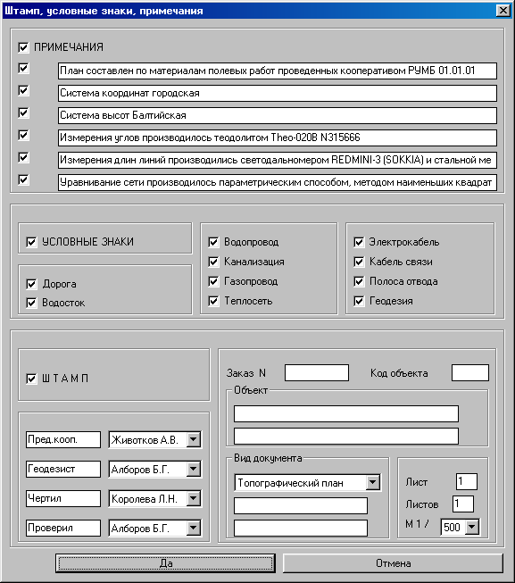
- Отредактируйте и сохраните файл:
- Группы данных [Family*]: определяют список фамилий при заполнении штампа.
- Группа данных [Work mode]: определяет список вида работ при заполнении штампа.
- Группа данных [Notes]: определяет текст примечаний по умолчанию.
- Метка Label=: определяет текст (должность) перед фамилией.
- Метка Current=: определяет номер, устанавливаемый в списке по умолчанию (нумерация начинается с 0).

Для вставки в чертеж штампа
- Из меню «RGS_PL» выберите «Вставка штампа в чертеж»; Командная строка R_SHP.
- Если необходимо вставить в чертеж примечания, в диалоговом окне «Штамп, условные знаки, примечания», установите флажок «Примечания». Установите флажки напротив надписей, которые необходимо вставить и отредактируйте текст примечаний.
- Если необходимо вставить в чертеж условные знаки, установите флажок «Условные знаки». Установите флажки напротив условных знаков, которые необходимо вставить.
- Если необходимо вставить в чертеж штамп, установите флажок «Штамп».
- Отредактируйте текст в окнах «Должность» и выберите из списков фамилий необходимые.
- Заполните окна «Заказ №», «Код объекта», «Объект», «Лист», «Листов».
- Выберите из списка вид документа и в строках ниже допишите необходимую информацию.
- Нажмите кнопку «Да» и следуйте подсказкам в командной строке:
- Если был установлен флаг вставки штампа:
Укажите точку вставки правого нижнего угла штампа.
- Если был установлен флаг вставки условных обозначений:
Укажите точку вставки условных обозначений.
- Если был установлен флаг вставки примечаний:
Укажите точку вставки примечаний.

Импорт RGD
Программа производит чтение и отрисовку текстового файла в формате RGD. Файл может быть создан программой RGS v-5.0, программой конвертации данных CRGD, или пользователем в любом текстовом редакторе (Описание см. Приложение B)
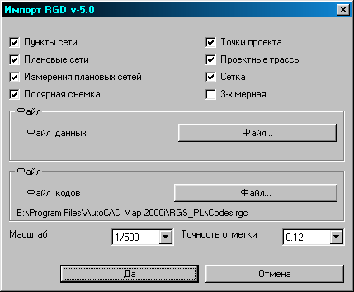

Для отрисовки RGD-файла
- Из меню «RGS_PL» выберите «Импорт RGD V-5.0». Командная строка R_RGD5.
- В диалоговом окне «Импорт RGD V-5.0» установите флажки у тех элементов, которые необходимо отрисовывать на чертеже:
- Пункты сети: отрисовываются условные обозначения пунктов сети, подписываются названия пунктов, координаты и отметки пунктов.
- Плановые сети: отрисовывается схема плановой сети.
- Измерения плановых сетей: подписываются значения измеренных величин на схеме плановых сетей
- Полярная съемка: отрисовываются точки полярной съемки и подписываются названия точек и отметки.
- Точки проекта: отрисовываются точки проекта и подписываются названия точек
- Проектные трассы: отрисовываются проектные трассы
- Сетка: отрисовываются пересечения координатных линий
- Для того чтобы программа при вставке блока учитывала заданную отметку, установите флажок «3-х мерная».
- Выберите из списка значение необходимой точности для координат и отметок.
- В группе “Файл данных” укажите файл, который необходимо отрисовать.
- В группе “Файл кодов”, укажите файл, содержащий кодировку блоков, описание слоев и атрибутов. Файл должен иметь расширение rgc. (Описание см. в Приложении C).
- Нажмите кнопку «Да».

План. Геодезические пункты.
Программа выполняет отрисовку условных обозначений геодезических пунктов.
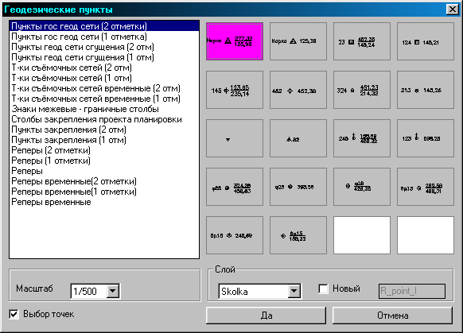

Для отрисовки условного обозначения геодезического пункта:
- Из меню «RGS_PL» выберите «Геодезические пункты». Командная строка R_GPOINT
- В диалоговом окне «Геодезические пункты» выберите из списка тип условного знака, который необходимо вставить.
- Если установить флажок «Выбор точек», то в процессе работы, вместо указания точки вставки, надо будет указать существующий блок. При этом программа прочтет атрибуты указанного блока и присвоит их вновь вставляемым.
- Нажмите кнопку «Да» и следуйте подсказкам в командной строке.

План. Точки
Программа выполняет отрисовку, замену и подписывание точек плана, их номеров и отметок.
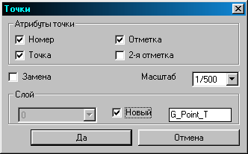

Для вставки точки:
- Из меню «RGS_PL» выберите пункт «Точки». Командная строка R_PNT.
- В диалоговом окне «Точки» установите флаги у тех элементов, которые необходимо отрисовывать на чертеже.
- Если установлен флажок «Замена», то программа будет работать в режиме замены блоков точек 33XX (с изображением точки) на блок точки 34XX (без изображения точки) и наоборот.
- Нажмите кнопку «Да» и следуйте подсказкам в командной строке.

План. Пересечения координатных линий.
Программа выполняет отрисовку и подписывание пересечений координатных линий.
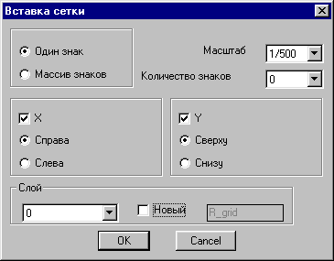

Для вставки пересечений координатных линий:
- Из меню «RGS_PL» выберите «Сетка». Командная строка R_IGR
- В диалоговом окне «Вставка сетки» выберите способ вставки:
- Один знак - вставляется одно пересечение координатной сетки в указанную точку
- Массив знаков – вставляется массив пересечений координатной сетки в области, ограниченной двумя точками; знаки сетки вставляются через каждые 10 см плана
- Из выпадающего списка «Количество знаков» выберите точность подписываемых координат (от 0 до 4).
- Установите флажки у координат (Х и У) которые необходимо подписывать и укажите, с какой стороны их подписывать.
- Нажмите кнопку «Да» и следуйте подсказкам в командной строке.

План. Откосы и подпорные стенки
Программа выполняет отрисовку условных обозначений укрепленных, неукрепленных откосов и подпорных стенок
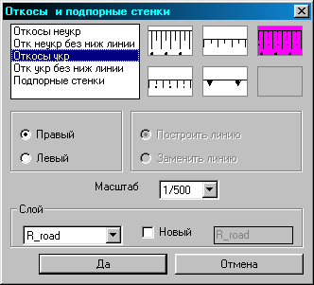

Для отрисовки откосов:
- Проведите полилинию верха и низа откоса, причем полилиния верха откоса должна рисоваться таким образом, чтобы низ откоса находился справа по ходу рисования полилинии верха откоса.
- Из меню «RGS_PL» выберите пункт «Откосы». Командная строка R_OTK.
- В диалоговом окне «Откосы и подпорные стенки», в группе «Откос» выберите тип откоса.
- Нажмите кнопку «Да» и следуйте подсказкам в командной строке.

План. Столбы и опоры
Программа выполняет отрисовку условных обозначений столбов, опор, фонарей, линий ЛЭП и воздушных линий связи.
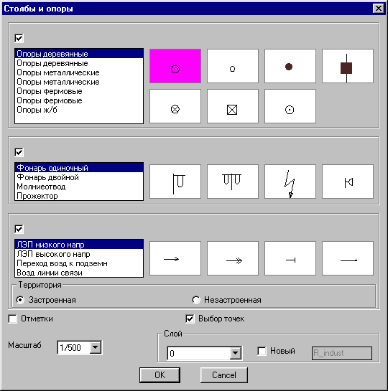

Для отрисовки опор, фонарей и линий связи:
- Из меню «RGS_PL» выберите «Столбы и опоры». Командная строка R_STLB.
- В диалоговом окне «Столбы и опоры» установите флажки у элементов, которые необходимо нарисовать, и укажите нужные пиктограммы.
- Если установлен флажок отрисовки линий ЛЭП или воздушной линии связи, то установите переключатель типа территории в необходимое положение (застроенная или незастроенная).
- Если установить флажок «Выбор точек», то в процессе работы, вместо указания точки вставки, надо будет указать существующий блок. При этом программа прочтет атрибуты указанного блока и присвоит их вновь вставляемым.
- Нажмите кнопку «Да» и следуйте подсказкам в командной строке.

План. Коммуникации
Программа выполняет отрисовку линий и колодцев инженерных коммуникаций.
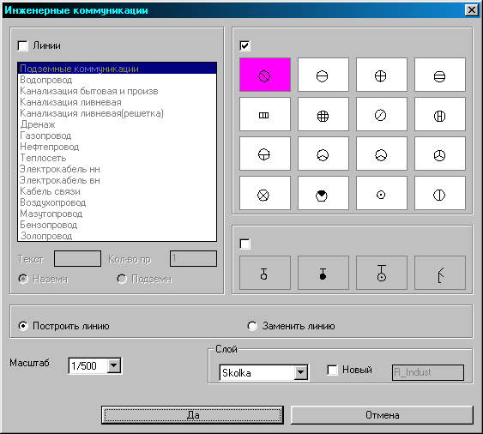

Для отрисовки коммуникаций
- Из меню «RGS_PL» выберите «Коммуникации». Командная строка R_COM.
- В диалоговом окне «Инженерные коммуникации» установите флажки у элементов, которые необходимо нарисовать, и укажите в списке вид коммуникации:
- Если установлен флажок отрисовки линий, то установите тип коммуникации (наземный или подземный) и при необходимости отредактируйте текст, вставляемый в линию и количество прокладок.
- Если установить флажок «Заменить линию», то в процессе работы, вместо указания точек, надо будет указать существующую полилинию.
- Нажмите кнопку «Да» и следуйте подсказкам в командной строке.

План. Деревья и кустарники
Программа выполняет отрисовку деревьев и кустарников.
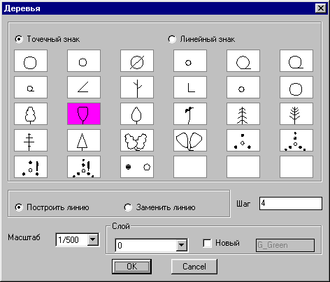

Для отрисовки деревьев:
- Из меню «RGS_PL» выберите «Деревья и кустарники». Командная строка R_TREE.
- В диалоговом окне «Деревья и кустарники» тип отрисовки знаков (точечный или линейный).
- Выберите вид условного обозначения дерева или кустарника.
- Если рисуется линейный знак, то при необходимости отредактируйте шаг отрисовки условных знаков в линии.
- Если установить флажок «Заменить линию», то в процессе работы, вместо указания точек, надо будет указать существующую полилинию.
- Нажмите кнопку «Да» и следуйте подсказкам в командной строке.

План. Характеристики лесов
Программа выполняет вставку условного обозначения характеристики лесных древостоев.
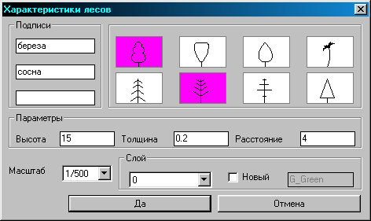

Для вставки характеристики лесов:
- Из меню «RGS_PL» выберите «Характеристики лесов». Командная строка R_FOR.
- В диалоговом окне «Характеристики лесов» в текстовые окна «Подписи» введите названия деревьев. Названия следует вводить с верхней строки.
- Выберите пиктограммы деревьев, условные обозначения которых необходимо вставить (не более 3-х).
- Введите параметры деревьев – высоту, толщину и расстояние между деревьями.
- Нажмите кнопку «Да» и следуйте подсказкам в командной строке.

План. Травяная растительность
Программа выполняет вставку условного обозначения травяной растительности.
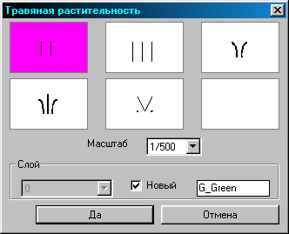

Для вставки характеристики лесов:
- Из меню «RGS_PL» выберите «Травяная растительность». Командная строка R_ GRASS.
- В диалоговом окне «Травяная растительность» выберите пиктограмму условного обозначения, которое необходимо вставить (не более 3-х).
- Нажмите кнопку «Да» и следуйте подсказкам в командной строке.

План. Заборы и ограды
Программа выполняет отрисовку условных обозначений заборов и оград.
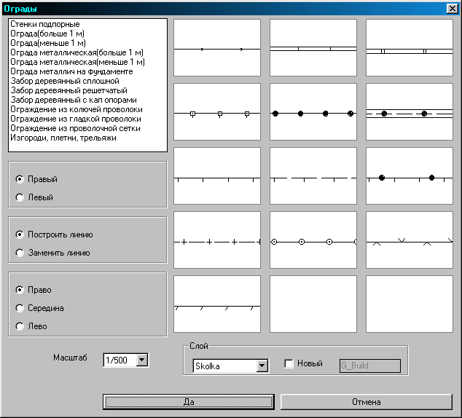

Для отрисовки забора:
- Из меню «RGS_PL» выберите «Заборы и ограды». Командная строка R_WALL
- В диалоговом окне «Заборы и ограды» выберите вид забора.
- Если выбран вид забора, для которого имеет значение направленность, укажите сторонность (правый или левый)
- Если установить флажок «Заменить линию», то в процессе работы, вместо указания точек, надо будет указать существующую полилинию.
- Если условное обозначение забора изображается несколькими линиями укажите положение линии построения (право, середина, лево)
- Нажмите кнопку «Да» и следуйте подсказкам в командной строке.

